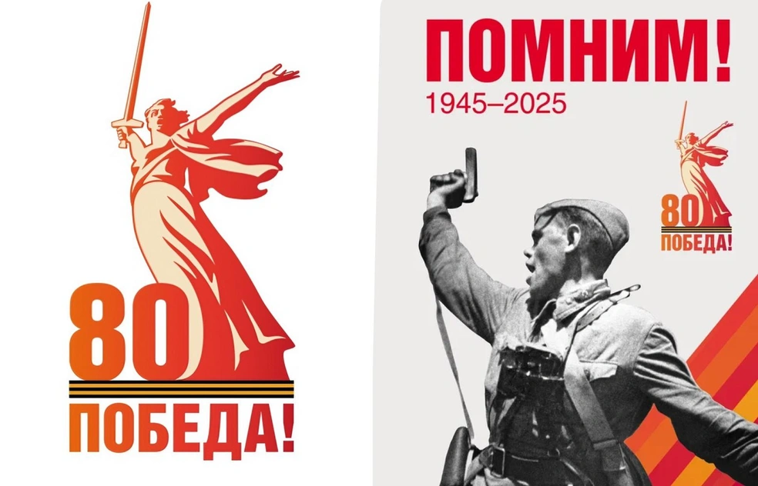

**ПЛАН МЕРОПРИЯТИЙ, ПОСВЯЩЕННЫХ ПРАЗДНОВАНИЮ**

**80–ЛЕТИЯ ПОБЕДЫ**

**В ВЕЛИКОЙ ОТЕЧЕСТВЕННОЙ ВОЙНЕ**

|  |  |  |  |  |
| --- | --- | --- | --- | --- |
|  | **Мероприятие** | **Дата** | **Класс** | **Ответственный** |
|  | Торжественное открытие Года защитника Отечества. | 17.01 | 7-12 | Педагог-организатор |
|  | Урок мужества «Без срока давности. Ленинград –  непокоренный город». | 24.01 | 7-12 | Педагог-организатор, учитель истории |
|  | Участие в конкурсе сочинений «Без срока давности» | Январь | 10-11 | Голубкова Т.А., Гончарова К.Р. |
|  | День разгрома советскими войсками немецко—фашистских войск в Сталинградской битве. Классный час. | 02.02 | 7-12 | Учителя истории |
|  | Выход в музей « Боевой славы» школы № 38 | 19.02 | 10 | Гайдарова Э.З. |
|  | Спортивно- интеллектуальный конкурс между учащимися 10-11 классов ко Дню Защитника Отечества. | 21.02 | 10-12 | Классные руководители, педагог-организатор, учителя физкультуры и ОБЗР |
|  | Выставка рисунков учащихся к 80- летию Победы | Февраль | 7-12 | Классные руководители, педагог-организатор |
|  | Встреча с И.М. Троицкой учащихся 11 класса. Круглый стол. | Март |  | Арзубова М.А. |
|  | «Мы о войне стихами говорим» - конкурс чтецов. | Март | 7-12 | Учителя русского языка и литературы. |
|  | Оформление фото-стенда «Фронтовая хроника» | Март- апрель. | - | Учителя. |
|  | Фронтовой кинотеатр. | Март-май | 7-12 | Классный руководители |
|  | Мастер-класс по изготовлению георгиевской ленты | 01-11.04 | 7-9 | Педагог-организатор, Кутейникова С.А. |
|  | Акция «Сад памяти» | Последняя неделя апреля | 10-12 | Классные руководители |
|  | Акция «Окна победы» | Последняя неделя апреля | 7-9 | Педагог-организатор, классные руководители |
|  | Кинолекторий. Просмотр и обсуждение военного фильма. | Апрель | 8 | Арзубова М.А. |
|  | Часы победы. | Апрель | - | Сулейманова Е.А. |
|  | Обновление экспозиции участников СВО | Апрель –май | - | Руководитель музея |
|  | Календарь Победы. Обратный отсчёт. | Апрель- май | - | Педагог-организатор |
|  | Общешкольное мероприятие, посвящённое 80-й годовщине праздника дня Победы | 07.05 | 7-12 | Педагог-организатор, классные руководители |
|  | Бессмертный полк | 09.05 | 7-12 | Классные руководители, учителя |
|  | Возложение цветов к воинскому мемориалу «Вечный огонь» | 22.06 | 11 | Педагог-организатор |
|  | Кинолекторий "Герои в фильмах о войне". | 24.09 | 7-12 | Классные руководители |
|  | Классный час: День неизвестного солдата | 03.12 | 7-12 | Классные руководители |
|  | Урок мужества: День героев Отечества | 09.12 | 7-12 | Классные руководители |
|  | Закрытие Года Защитника Отечества. Торжественная линейка. | 19.12. | 7-12 | Педагог-организатор |

